Voeren 2025



Voorwoord

Beste ouders en leden,

Binnen een grote 3 maanden is de tofste tijd van het jaar terug aangebroken: SCOUTSKAMP!

Ook dit jaar zal de leiding zich weer uitsloven om jullie een onvergetelijke tijd te bezorgen.

Dit doen ze met veel liefde en plezier. Een takenpakket van een leiding op kamp is dan ook zeer uitgebreid: overactieve leden in bed krijgen, de zotste spelletjes voorbereiden,

onvergetelijke verhalen creëren, de eerste krokodillentraantjes door heimwee wegvegen… en zo kunnen we nog even doorgaan. Het belooft ook dit jaar weer een fantastisch en onvergetelijk kamp te worden. We kijken er alvast naar uit!

We gaan dit jaar op kamp naar Voeren! Zoals jullie waarschijnlijk al hebben gezien, gaan we dit jaar natuurlijk niet alleen op kamp, maar gaan we mee met Shrek en zijn vrienden. Het belooft een heel avontuur te worden!

Kan je niet meer wachten om op kamp te vertrekken net zoals de leiding? Om met je vriendinnen leuke spelletjes te spelen en af en toe eens iets te doen wat thuis niet mag?

Lees dan zeker verder om meer te weten te komen over het toffe kamp en de inschrijvingen!

Tot in Voeren!

Een stevige scoutslinker

De leidingsploeg xxx



Kampplaats

**Postadres**

Familie, vrienden, sympathisanten… mogen hun brieven richten naar onderstaand adres:



**Naam kind + tak**

**Drieschstraat 3, 3790 Voeren**

**Gebouw**

Het gebouw bestaat uit een mooie gemeenschappelijke ruimte om te eten en te spelen, verschillende slaapzalen met stapelbedden, een grote keuken voor de fouriers, douches en toiletten. Buiten is er een speelterrein, binnen een speelgarage, een groot weiland voor de joggi’s, dus alles bij elkaar genoeg ruimte om te ravotten. Hieronder zijn wat foto’s van de kampplaats!

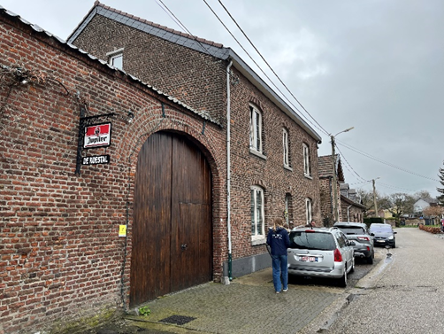 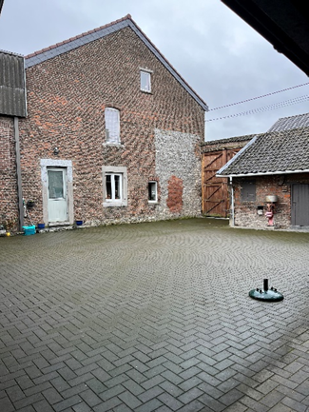

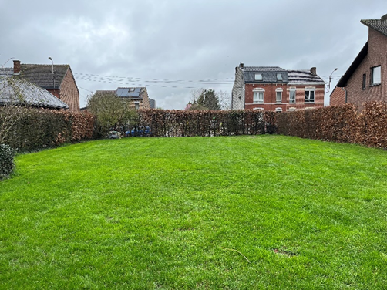 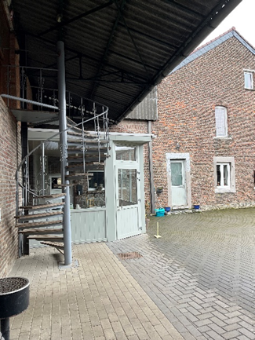

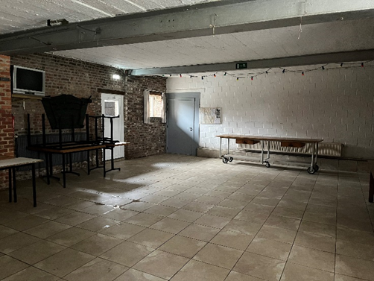 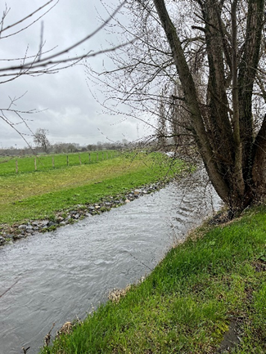

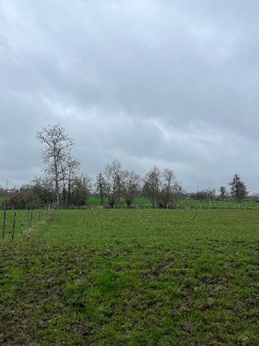 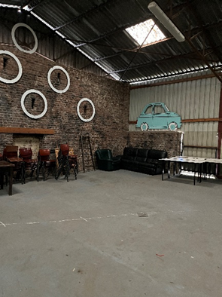

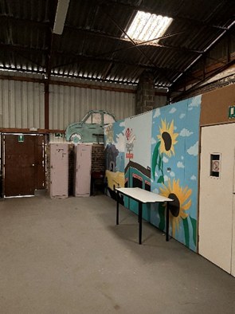 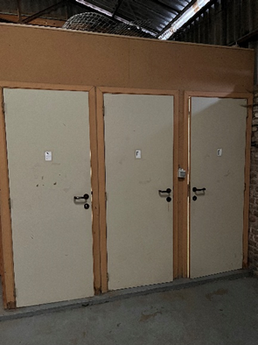

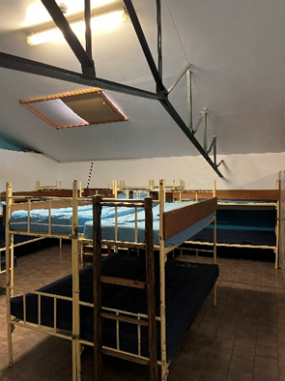 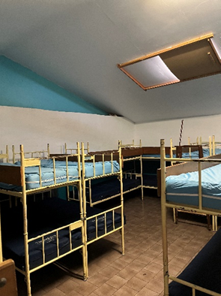

**Wie gaat er mee op kamp?**

**FOURIERS**

Verrassing!

 **KAPOENEN**

Siam Vroman

Sarah Vandorpe

Ellen Vandorpe

Floor Van Houcke

 **KABOUTERS**

Kato Bailleul

Noa Stragier

Ada Degryse

Noor Marchand

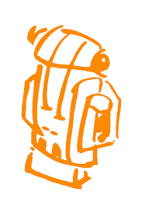Lotte Wierinck

**JONGGIDSEN**

Melissa Vandaele

Lana Coene

Rhune Ver Eecke

Laura Ver Eecke

**GIDSEN**

Gaan op buitenlandskamp dit jaar 😊

Belangrijke info kamp

**Datum**

Het kamp van de KAPOENEN en KABOUTERS vindt plaats van **11 tem 17 juli**.

Het kamp van de JONGGIDSEN vindt plaats van **11 tem 21 juli**.

**Vertrek**

De kapoenen, kabouters en jonggidsen vertrekken op 11 juli met de trein. Jullie worden om 9u **STIPT** verwacht aan de voorkant van het station.

🚗 **Kapoenen** geven bij vertrek een enveloppe met **zakgeld**, **kids-id en Europese verzekeringskaart** in met **naam erop** af aan de leiding.

🚗 **Kabouters** geven bij vertrek enkel hun kids-id en Europese verzekeringskaart af (zakgeld zullen ze zelf bijhouden)

🚗 **Jonggidsen** houden eigen ID, Europese verzekeringskaart en zakgeld bij.

🚗 Iedereen voorziet een **lunchpakket en een drankje** voor de eerste dag.

🚗 **Iedereen** wordt in **perfect uniform** verwacht aan het station. Zorg er dus voor dat de kentekens op het hemd/trui in orde zijn

**Ophaaldag kapoenen en kabouters**

Op 17 juli gaan de kapoenen en kabouters naar huis. Er vindt die dag een ‘ophaaldag’ plaats. Dat betekent dat de ouders van kapoenen en kabouters hun kind ophalen op de kampplek zelf. We zingen het kamplied en doen het kampdansje. Daarna kun je de kids-ID van jouw dochter ophalen bij de leiding. Nadien mogen de kinderen naar huis. Ouders van jonggidsen worden dus **NIET** verwacht. Er worden ook geen pakketjes achtergelaten voor de jonggidsen. De jonggidsen zullen vanzelfsprekend niet aanwezig zijn op het kampterrein tijdens de ophaaldag zodat hun kampleven niet verstoord wordt.

**🚗** De ouders van kapoenen en kabouters worden op 17 juli verwacht om 14u aan het kampterrein om hun kind en hun bagage op te halen.

🚗 Om 14u15 zingen de leden het kampliedje en doen ze het kampdansje.

🚗 Daarna is het tijd om de valiezen te verzamelen, de kids-id van jullie kind op te halen bij de leidsters en naar huis te vertrekken.

**Terugkeer van de jonggidsen**

De jonggidsen vertrekken op 21 juli met de **trein** huiswaarts. Het precieze uur waarop de groep terug in Lichtervelde zal toekomen, wordt nog meegedeeld via Facebook. Dit is meestal rond **15u-15u30**. Ook zijn helpende handen om de camion te legen altijd welkom, het precieze uur wordt eveneens meegedeeld via Facebook!

**Kampperiode**

Omdat het kampleven vlot en onverstoord zou kunnen verlopen wordt verwacht dat ieder lid meegaat op kamp voor de **volledige periode**. Voor de jongste takken is dit dus van 11 juli tem 17 juli en voor de jonggidsen van 11 juli tem 21 juli. In het verleden werd hier hinder door ondervonden waarbij het kampleven verstoord werd maar ook de heimwee van andere leden werd verstrekt. Vandaar dat we dit proberen te vermijden.

**Luize - belangrijk**

Al enkele jaren hebben wij naast onze leden ook neten en luizen mee op kamp. Wij vragen jullie daarom uitdrukkelijk om **op VOORHAND jullie dochter te** **controleren op neten en/of luizen**.

Als leidingploeg is het namelijk heel lastig om enkele keren per dag heel de tak te controleren op luizen en die kinderen ook nog te behandelen. We verliezen hier veel tijd mee waardoor we veel minder spelletjes kunnen spelen. Ook als lid is dit niet fijn. Daarom vragen we om uw dochter te **vὸὸr** het kamp te controleren. Indien u dan luizen of neten vindt of u hebt u dochter **reeds behandeld, meld dit dan zeker aan de leiding** van u kind. Zij zullen daar discreet mee omgaan. Hierdoor kunnen ze ook preventief ingrijpen en de behandeling verderzetten om zo een luizenkamp verhinderen (geef ook het nodige materiaal mee om de behandeling verder te zetten).

Indien uw dochter toch luizen heeft op de eerste dag en u de leiding niet heeft aangesproken, wordt u telefonisch gecontacteerd en vragen we ook een financiële tegemoetkoming voor de aankoop van de producten.

De luizencontrole doe je best iedere dag een week voor het vertrek én nog eens extra de dag voor het kamp. Je doet dit door het haar van uw dochter te controleren volgens de nat-kam methode (zie verder), zodat indien uw dochter last heeft van luizen, ze al behandeld kan worden voordien waardoor er geen verspreiding is op kamp.

Op kamp controleren we de eerste avond ook, indien er dan luizen worden gevonden bij iemand, wordt er voor de rest van het kamp gecontroleerd en moeten alle kinderen hun das op hun hoofd dragen het hele kamp.

***HOE CONTROLEER IK MIJN DOCHTER OP LUIZEN?***

De nat-kam methode:

1. Kind zit voorovergebogen: maak het haar zeer nat en strijk een laag conditioner (conditioner maakt je haar glad waardoor de luizen minder grip hebben om zich vast te houden aan het haar) tegen het haar. Kam met een gewone kam van achter naar voren (van de nek tot het voorhoofd). Neem nu de luizenkam en kam in dezelfde richting. Kam goed tegen de schedelhuid aan en start van het ene oor richting het andere oor. Veeg de kam na elke kambeweging af aan een blad keukenpapier en controleer tussen de kambeentjes op luizen. Indien er luizen inzitten verwijder die dan met een tandenstoker.
2. Kind gaat nu rechtzitten: spoel de conditioner uit het haar. Kam met een gewone kam van voor naar achter (voorhoofd naar nek) en dan terug met de luizenkam. Terug goed tegen de schedelhuid. Veeg na elke kambeweging de kam af aan het keukenpapier. Leg na de behandeling de kam in ontsmettingsmiddel of azijn.

Ideaal: herhaal de nat-kammethode **5 keer, met telkens 2 dagen tussen**.

Je kunt ook het haar van uw dochter indompelen in huisazijn (het zuur zorgt ervoor dat de luizen doodgaan) en het een nacht laten intrekken. De volgende dag moet je dan nog het haar uitkammen met een luizenkam.

***NETEN OF ROOS?***

Neten zijn grijs-witte stipjes die vastgelijmd zitten aan de haren (in tegenstelling tot roos, dat los zit en je direct kan wegblazen of wrijven). De beste optie is om met een lamp te zoeken naar de neten in het haar van uw dochter en ze met uw nagels er uit te halen.

***ENKELE TIPS:***

* Was ook lakens, kussen en hoofddeksels op minstens 60° en stop knuffels in de diepvriezer of was ze mee.
* Sommigen beweren dat de geur van lavendel luizen ook op afstand houdt. U kunt dus gerust een takje lavendel meegeven met uw dochter op kamp of een druppel lavendel olie achter hun oren inwrijven. Baadt het niet, dan schaadt het niet.
* Bind de haren van uw dochter samen: in een staart, (ingevlochten) vlecht…



🚗 Indien we jouw dochter moeten behandelen met luizenshampoo, wordt dit aangerekend. Indien het kind zelf luizenshampoo mee heeft, gebruiken we dat voor jouw kind.

🚗 Andere kosten die gemaakt worden, bijvoorbeeld een nieuwe luchtmatras, zullen ook worden aangerekend.

**Noodnummer**

Je kan de leiding op kamp bij dringende gevallen bereiken op het nummer **0490431956**. Dit is het gsm-nummer van groepsleidster Lana Coene en mag enkel gebruikt worden in geval van nood. Ook leden telefoneren tijdens het kamp niet naar het thuisfront (uitgezonderd bij noodgevallen).

**Infoavond kamp**

Indien jullie dit wensen, willen we jullie graag nog wat meer info over het kamp meegeven. Hiervoor zijn jullie allemaal uitgenodigd op de infoavond die doorgaat op vrijdagavond 25 april om 18u.

De valiezen

Zoals elk jaar wordt de bagage en het kampmateriaal met een vrachtwagen naar de kampplaats gebracht. Dit wordt gedaan 9 juli tussen 19u30 en 20u30. Vergeet bij aankomst u niet te melden bij de leiding zodat we zeker iedereen zijn valies meehebben. 1 grote valies en eventueel slaapzak apart is zeker voldoende ( zo weinig mogelijk aparte zakken. Bindt ook **GEEN** zakken aan de bagage want dit zorgt voor moeilijkheden bij het laden/lossen en gaat vaak verloren.

Wat moet allemaal in de valies? kKleur ☺ in indien het reeds in de valies zit

|  |  |
| --- | --- |
| slaapgerief | |
| Slaapzak | ☺ |
| Kussen met kussenovertrek | ☺ |
| pyjama | ☺ |
| Hoeslaken | ☺ |
| 1 persoonsluchtmatras (**jonggidsen**) | ☺ |
| Wasgerief | |
| Linnen of plastic wasbekken | ☺ |
| Toiletzak: bekertje, tandenborstel, tandpasta, lichaamszeep, borstel, shampoo, zonnecrème en aftersun | ☺ |
| Product tegen insectenbeten | ☺ |
| Genoeg washandjes en handdoeken | ☺ |
| Kledij en linnen | |
| Ongeveer 10 onderbroeken (en eventueel 10 hemdjes) | ☺ |
| Ongeveer 10 paar kousen | ☺ |
| Ongeveer 7 T-shirts | ☺ |
| Enkele warme truien | ☺ |
| Ongeveer 7 shorts | ☺ |
| Enkele lange broeken | ☺ |
| Badpak of bikini en badmuts (eventueel zwembandjes) | ☺ |
| zakdoeken | ☺ |
| Regenjas | ☺ |
| Kleren voor 1 dag die héél erg vuil mogen worden | ☺ |
| schoenen | |
| Stevige wandelschoenen / sportschoenen | ☺ |
| speelschoenen | ☺ |
| sandalen | ☺ |
| regenlaarzen | ☺ |
| pantoffels | ☺ |
| Eetgerief | |
| 2 keukenhanddoeken met naam op/ 4 voor jonggidsen | ☺ |
| Allerlei | |
| Linnenzak (om de was in te steken) | ☺ |
| Plastic zakken (om vuile schoenen en heel vuile kledij in te steken) | ☺ |
| Zaklamp | ☺ |
| Enveloppen met adressen en postzegels reeds op | ☺ |
| Eventueel medicijnen (zie apart document in bijlage) | ☺ |
| Eventueel zakgeld | ☺ |

WAT MOET **NIET** IN DE VALIES?

* Uniform (**dit doe je aan bij vertrek**). Zorg ervoor dat alle kentekens in orde zijn, dit is van belang bij de dagelijkse formatie.
* Haardrogers, gsm’s, beautycase, iPod, computerspelletjes, tablets, AirTag, smartwatch…
* Alcohol, sigaretten, vapes en drugs worden ten strengste verboden. Dit zal sancties hebben indien dit ontdekt wordt en leden worden naar huis gestuurd!

ALGEMENE AANDACHTSPUNTEN

* Zorg voor KAMPKLEDIJ: kledij waarin gespeeld mag worden en die vuil mag zijn
* Probeer zoveel mogelijk te naamtekenen, zo geraakt er weinig verloren
* Breng Buzzypas en ticket voor gratis trein- en busvervoer mee als je deze hebt, jonggidsen houden dit zelf bij.

AANDACHTSPUNTEN VOOR DE JONGSTEN (KAPOENEN EN KABOUTERS)

* Het is handig om voor **elke dag een zakje met kledij** en verse onderbroek en kousen te voorzien.

Tip: schrijf ook de dag op het zakje

* Snoep wordt in 1 grote zak gestoken waarmee de leiding geregeld eens langsgaat.
* Zorg voor **enveloppen met adres en postzegel** reeds opgeschreven
* Zakgeld mogen ze meehebben en kan gebruikt worden om kaartjes (foto van de tak) of postzegels mee te kopen (0.50 euro).

Kapoenen geven dit aan de leiding, kabouters houden dit zelf bij. 7 euro is meer dan voldoende.

* Stop bij het zakgeld ook de kids-ID in een enveloppe ( kabouters: enkel kids-ID afgeven aan de leiding bij vertrek)
* Maak je valies samen met je kapoen/ kabouter, dan weten ze waar alles zit!

VOOR DE OUDSTEN (JONGGIDSEN)

* Houd alles zelf bij!
* Zakgeld mag om iets te kopen op hike, maar overdrijf niet! 15 euro is voldoende.

Inschrijven

**KAPOENEN EN KABOUTERS: 145 euro**

**JONGGIDSEN : 170 euro**

Inschrijven kan tegen **ten laatste Vrijdag 6 juni 2025**! Wat houdt dit praktisch in?

Om toestemming te geven dat jullie kapoenen, kabouters en jonggidsen mee mogen met ons op kamp, vul dan deze Google forms in voor bevestiging:

<https://docs.google.com/forms/d/e/1FAIpQLSdQq7S6OW7fWORuBDDQzAcQJc6NyjiRUP224RyoFwft6J1DJg/viewform?fbclid=IwY2xjawJZ_a5leHRuA2FlbQIxMAABHUjRcrO5u-> Ts0MZcvMb7KTWZKHG7V3GBvAuxbRyawLcDXMM0craOsZ000g_aem_mNIjlaBC3skEByV7e7NuZw

Voor verdere vragen stuur dan een mailtje naar onderstaande personen:

* KAPOENEN: mail naar Sarah.Vandorpe1@gmail.com
* KABOUTERS: mail naar katobailleul1@gmail.com
* JONGGIDSEN: mail naar jonggidsenlichtervelde@hotmail.com

In de tussentijd kan de **individuele steekkaart** van uw dochter al worden **aangevuld** en **opgeslagen**. Het is van belang dat de leiding op de hoogte is van de medische achtergrond van uw kind.

Ook indien er zich GEEN wijzigingen hebben voorgedaan sinds het begin van het scoutsjaar, MOET de **steekkaart opnieuw opgeslagen** worden.

|  |
| --- |
| Stappenplan steekkaart:   1. Ga naar:   <https://login.scoutsengidsenvlaanderen.be/auth/realms/scouts/protocol/openid-connect/auth?client_id=groepsadmin-production-client&redirect_uri=https%3A%2F%2Fgroepsadmin.scoutsengidsenvlaanderen.be%2Fgroepsadmin%2Fclient%2F%3Fredirect_fragment%3D%252Fledenlijst&state=794115c6-b469-4b30-804b-b9ea70358fef&nonce=64d3153d-5c01-4065-8375-8a76c43c2c0a&response_mode=fragment&response_type=code&scope=openid>   1. Log in met je gebruikersnaam en wachtwoord   (🡪 wachtwoord vergeten? Maak nieuw aan)  (🡪 gebruikersnaam vergeten? Stuur mailtje naar jouw leiding)   1. Klik op je naam rechtsboven 2. Ga naar ‘Individuele steekkaart’ 3. Vul aan wat moet aangepast worden (indien nodig) 4. Klik op ‘opslaan’ |

Hulp nodig bij de steekkaart? Bekijk dan zeker dit filmpje:

<https://www.youtube.com/watch?v=QQl5DHzKUqc>

**Annuleren?**

**Vrijdag 6 juni 2025 is de uiterste inschrijvingsdatum** voor het kamp. Als uw kind door onvoorziene redenen toch niet meekan op kamp voorzien we volgende regels:

* AFZEGGEN IN DE LAATSTE 2 WEKEN VAN JUNI: HELFT VAN INSCHRIJVINGSGELD TERUG
* AFZEGGEN IN JULI: GEEN GELD TERUG

Dit doen we omdat verblijf, eten, activiteiten, vervoer,… reeds grotendeels betaald werden.

We danken u voor uw begrip!

Soubry op kamp

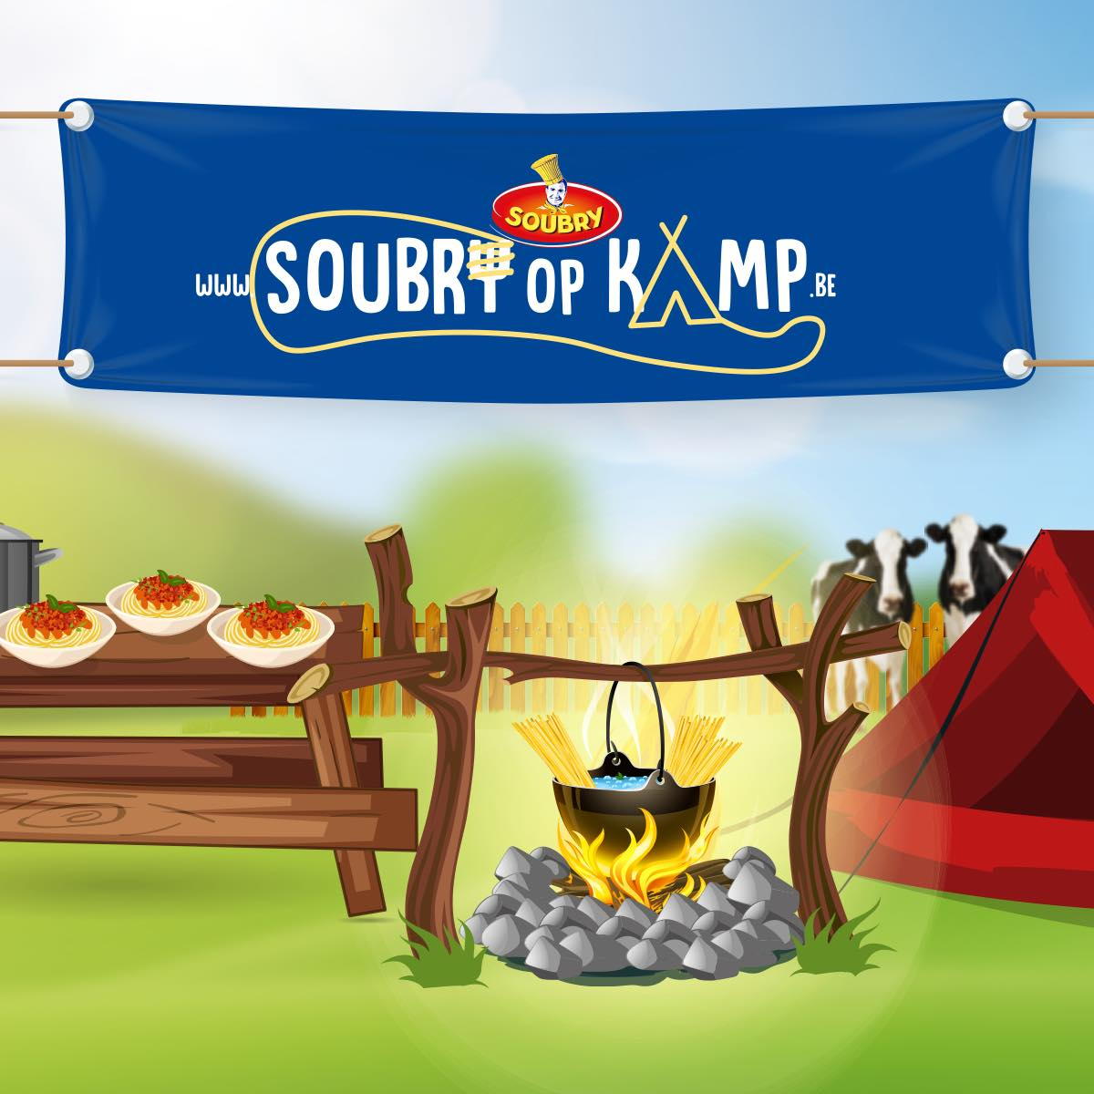

Ook dit jaar doen we mee aan de spaaractie van Soubry om ons financieel een duwtje in de rug te geven voor het kamp. 🙂

Het is de bedoeling dat jullie de barcodes knippen uit de verpakking van jullie pasta.

10 Soubry barcodes = 1 doosje gratis pasta!

Vergeet de barcodes dus zeker niet af te geven aan de leiding!

Veel pasta eten is de boodschap! Zo kunnen wij deze zomer genieten van gratis pasta! 😋

Voorbereiden

**Het avondlied**

O Heer, d'avond is neergekomen,

de zonne zonk, het duister klom.

De winden doorruisen de bomen

en verre sterren staan alom...

Wij knielen neer om u te zingen

in 't slapend woud ons avondlied.

Wij danken u voor wat we ontvingen,

en vragen, Heer, verlaat ons niet!

Knielen, knielen, knielen wij neder,

door de stilte weerklinkt onze beê

Luist'rend fluist'ren kruinen mee

en sterren staren teder.

Geef ons Heer, zegen en rust en vreê.

Bijlagen

